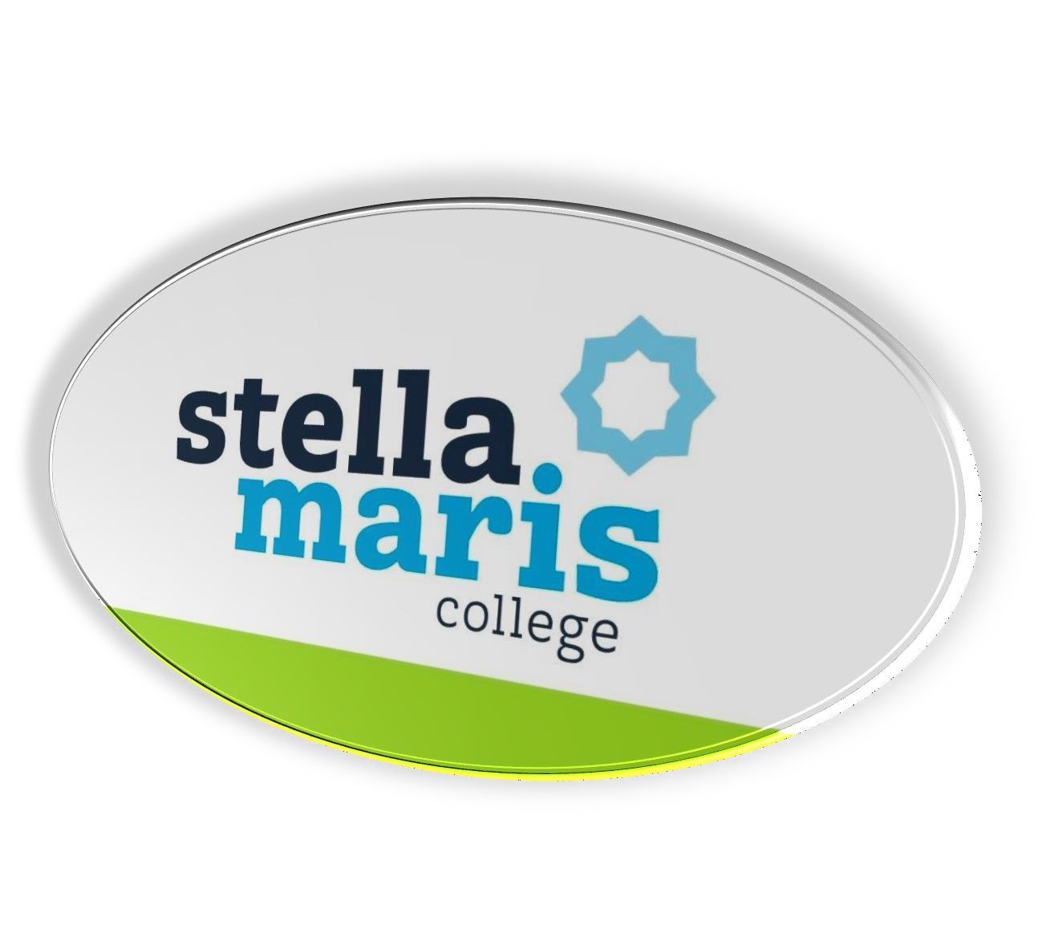

Toetsweken

auteur: Examenbureau

versie: 1.0

datum vaststelling: nog vast te stellen

Voorwoord 5
Toetsen inleveren 7
Voor de toetsweek 7
Surveillance tijdens toetsweek8 Inzet van toetsweken 9
Deelname aan toetsweek: 9
Rooster toetsweek: 9
Presentie en verantwoordelijke van de dag 9
Richtlijnen voor spullen die leerlingen wel / niet in het lokaal mogen hebben 10
Spullen die leerlingen mogen meenemen 10
Spullen die leerlingen niet mogen meenemen 10
Procedures onregelmatigheden 11
Recht op faciliteiten 12
Tijdverlenging 12
Dyscalculie of ernstige rekenproblematiek 12
Audio-ondersteuning 12
Afspraken usb-sticks met digitale toetsen 12
Hoe worden extra faciliteiten geregeld in de toetsweek? 13
Na de toetsweek 14
Corrigeren 14
Nabespreken 14
Bewaren toetsen 15
Rollen en taken 16
Communicatiewijze draaiboek toetsweken 17
Communicatie die per mail naar leerlingen en ouders gaan voor de toetsweek 17

VOORWOORD
Op het Stella Maris College wordt 3x per jaar een toetsweek georganiseerd. Hieraan doen alle leerjaren van alle afdelingen mee. We willen allemaal dat deze weken zo goed mogelijk verlopen, zodat de leerlingen optimaal kunnen presteren en geen last hebben van zaken die niet goed verlopen.

VOOR DE TOETSWEEK

- De examensecretarissen sturen één week voor de start van de toetsweek alle leerlingen en ouders een kort overzicht van de belangrijkste regels van de toetsweek/examenreglement.
- Mentoren schenken voor de toetsweek aandacht aan de belangrijkste regels van de toetsweek/examenreglement.

SURVEILLANCE TIJDENS TOETSWEEK

- De surveillant controleert of iedereen aanwezig is en noteert ’Afwezig’ bij de leerlingen die ontbreken.
- De leerlingen mogen bij een toets met een maximale toetstijd van 50 minuten het lokaal niet eerder verlaten. Wanneer de toetstijd meer dan 50 minuten duurt, dan mag vanaf de 50e minuut ervoor gekozen worden om leerlingen te laten vertrekken. Houd als surveillant in de gaten of het laten gaan van leerlingen niet zorgt voor het storen van andere leerlingen en klassen.
- De leerlingen die recht hebben op extra tijd mogen na het proefwerk blijven zitten. De extra tijd bedraagt 10 minuten per lesuur (met een maximum van 30 minuten). Praktijktoetsen zijn hierop een uitzondering en is het afhankelijk van de inhoud van de toets.

INZET VAN TOETSWEKEN

DEELNAME AAN TOETSWEEK:
Alle leerjaren en schoolsoorten doen mee aan iedere toetsweek. Een toetsweek dient als afsluiting van een periode.
De examenklassen van vmbo-(g)t, havo en vwo hebben in schooljaar 2021-2022 op andere momenten een toetsweek i.v.m. een andere periode-indeling.

ROOSTER TOETSWEEK:
- Het rooster is ongeveer 2 werkweken voor de toetsweek bekend.
- Ongeveer één week voor de toetsweek zal ook het surveillancerooster inclusief lokalenindeling bekend zijn.

RICHTLIJNEN VOOR SPULLEN DIE LEERLINGEN WEL / NIET IN HET LOKAAL MOGEN HEBBEN

SPULLEN DIE LEERLINGEN MOGEN MEENEMEN:
- Schrijfmateriaal
- Tekenpotlood
- Kleurpotloden
- Liniaal en/of geodriehoek
- Passer
- Gum
- Gele boekje Taalbeleid
- Alle andere spullen moet door de docent op de toetsomslag vermeld zijn.

SPULLEN DIE LEERLINGEN NIET MOGEN MEENEMEN:
- Horloges (smartwatch, maar ook gewone horloges) In ieder lokaal hangen klokken.
- Telefoon (wanneer aanwezig in de telefoontas, anders in de tas vooraan in het lokaal).
- Grafische rekenmachine (behalve eventueel bij PTA wiskunde HAVO/VWO)
- Etuis
- Eigen papier
- Correctievloeistof
- Jassen
- Tassen (eventueel voor in het lokaal)
- Petten

PROCEDURES ONREGELMATIGHEDEN

- Wanneer een leerling meer dan 30 minuten later het toetsmoment voor een schoolexamen binnenkomt, dan wordt deze leerling niet meer toegelaten. De leerling moet zich melden bij het examenbureau. De toezichthouder vult op de presentielijst de gegevens in en geeft aan dat de leerling te laat was.

Een leerling die te laat is binnen, maar wel toegelaten wordt, omdat hij/zij niet meer dan 30 minuten te laat is, wordt niet genoteerd als “te laat”.

Bij kijk- en luistertoetsen geldt dat de leerling bij te laat komen nooit mag worden toegelaten. Dit heeft ermee te maken dat de binnenkomst te storend kan zijn voor de rest.

Bij mondelingen mag een leerling niet meer toegelaten worden als hij/zij te laat is. Dit heeft ermee te maken dat de afname van mondelingen maar een kort tijdsbestek hebben en dat dan andere leerlingen moeten schuiven.

- Een leerling die spiekt, telefoon gebruikt enz. moet door de toezichthouder aangesproken worden op de constatering. De toezichthouder neemt op dat moment het proefwerk in en laat de leerling de toets verder afmaken op een nieuw proefwerkblaadje. De toezichthouder zorgt ervoor dat duidelijk is welk proefwerkblaadje voor de constatering is en welk proefwerkblaadje erna. Wanneer dit niet mogelijk is, zorgt de toezichthouder ervoor dat duidelijk te herkennen is op het proefwerkblaadje wanneer de leerling is aangesproken. De toezichthouder vult het formulier “Procesverbaal –
onregelmatigheden” in en volgt de daarop beschreven stappen.

- De leerling wordt alleen de toegang tot een toets ontzegd als zijn gedrag zodanig storend is dat andere leerlingen niet meer op een rustige wijze de toets kunnen maken. De toezichthouder vult hiervoor
ook het formulier “Procesverbaal – onregelmatigheden” in en volgt de daarop beschreven stappen. De toezichthouder noteert hier ook op dat de leerling de toets niet heeft mogen afmaken vanwege zijn storend gedrag.

- PTA: De rector bepaalt de maatregel en zorgt ervoor dat ouder(s)/verzorger(s) van de leerling hiervan op de hoogte worden gesteld. Dit betekent dat een docent nooit zelfstandig een maatregel kan opleggen. Vertel altijd tegen de leerling dat de rector dit bepaalt.
- Van de toezichthouder wordt verwacht dat hij/zij bij onregelmatigheden (exclusief te laat en afwezig) dit doorgeeft aan het examenbureau. Het formulier “Proces-verbaal – onregelmatigheden” is voor het juist bewandelen van juridische stappen wanneer de rector een maatregel gaat treffen. Daarnaast willen we dat de toezichthouder contact opneemt met het examenbureau, zodat meteen het gesprek ter verduidelijking kan plaatsvinden. Wanneer er door omstandigheden niet direct contact met het examenbureau kan plaatsvinden, verwachten we dat het eerste contact wordt gelegd via de mail.

RECHT OP FACILITEITEN
Er zijn leerlingen die recht hebben op extra faciliteiten. De ondersteuningscoördinatoren bepalen of, en zo ja, welke extra faciliteiten een leerling krijgt bij een toets. De ondersteuningscoördinatoren hebben daarvoor een verklaring van een specialist nodig. Wanneer het gaat om extra faciliteiten bij PTA-gebonden toetsen, dan zal in sommige gevallen de ondersteuningscoördinator eerst toestemming van de inspectie moeten krijgen. De ondersteuningscoördinator neemt daarvoor contact op met de inspectie. Nadat de inspectie de ondersteuningscoördinator heeft gehoord zal die een uitspraak doen. Deze uitspraak wordt schriftelijk gedeeld met ouder(s)/verzorger(s) en opgenomen in het leerlingdossier.

TIJDVERLENGING
Er zijn leerlingen die recht hebben op tijdverlenging. Per toets wordt 20% extra tijd gegeven, met een maximum van 30 minuten, tenzij anders besloten. Dat komt neer op 10 minuten extra per lesuur (50 min). Wanneer dit niet mogelijk is, staat op het voorblad welke opgaven van de toets hij/zij niet hoeft te maken. Dat is gebaseerd op sectieafspraken.

DYSCALCULIE OF ERNSTIGE REKENPROBLEMATIEK
Er zijn leerlingen waarbij dyscalculie of ernstige rekenproblematiek is vastgesteld. Deze leerlingen krijgen bij rekenvakken (rekenen, wiskunde, nask1, natuurkunde, scheikunde, economie, bedrijfseconomie, M&O, aardrijkskunde en biologie) tijdverlenging zoals beschreven in de vorige paragraaf. Deze leerlingen mogen naast extra tijd ook één van de drie rekenkaarten gebruiken bij de toetsen van rekenvakken die bij centrale examens goedgekeurd zijn

(zie: https://www.examenblad.nl/onderwerp/de-rekenkaart-en-centrale-examens/2020).

AUDIO- ONDERSTEUNING
Er zijn leerlingen die recht hebben op audio-ondersteuning. Zij kunnen gebruik maken van een digitaal programma dat digitale teksten voorleest.

AFSPRAKEN USB- STICKS MET DIGITALE TOETSEN
Er zijn leerlingen die de toets mogen maken op een computer/laptop. Zij hebben daarvoor nodig dat de toets op een usb-stick gezet wordt. De volgende afspraken horen hierbij:

- Het is de verantwoordelijkheid van de leerling om de vakdocent een stick te geven met het verzoek om de toets hierop te plaatsen. Naam, vak en klas moeten op de usb-stick komen te staan.
- De vakdocent zet te toets op de usb-stick.
- De stick wordt door de vakdocent ingeleverd bij Marcia Weusten
- De toets kan aangeleverd worden als een word- of pdfbestand.

HOE WORDEN EXTRA FACILITEITEN GEREGELD IN DE TOETSWEEK?
- De ondersteuningscoördinator zorgt ervoor dat de lijst met extra faciliteiten (tijdverlenging, laptopgebruik, rekenkaarten, enz.) uiterlijk 8 werkdagen voor aanvang van de toetsweek bekend is gemaakt bij het personeel.
- De leerlingen met extra faciliteiten worden in een aparte ruimte ingedeeld tijdens toetsweken, zodat zij in rust gebruik kunnen maken van de faciliteiten waar zij recht op hebben.
- De conciërges zorgen ervoor dat de enveloppe met toetsen (eventueel inclusief usb-sticks) voor de groep met extra faciliteiten wordt klaargemaakt.

NA DE TOETSWEEK

CORRIGEREN
- 10 schooldagen na afname van een toets, moet het cijfer vermeld staan in SOM. Voor toetsweken geldt een nakijktermijn van minstens 5 werkdagen na de laatste toets.
- De cijferinzage in SOM voor leerlingen en ouders wordt tijdens de toetsweek gesloten. Zo kunnen docenten wel de cijfers invoeren, zonder dat leerlingen bij slechte resultaten daar een verkeerd gevoel aan overhouden tijdens de toetsweek.

NABESPREKEN

De leerlingen hebben recht op inhoudelijke feedback, aangezien we willen dat leerlingen kunnen leren van wat er niet goed ging op een toets. Ook is het prettig voor leerlingen als zij, eventueel met hun ouders of andere begeleiders, kunnen bekijken hoe zij een volgende toets wellicht beter maken.

Leerlingen, ouders en andere begeleiders hebben altijd het recht om een toets in te zien. Bij het inzien van een toets moet er een mogelijkheid tot vragen stellen zijn. De docent zorgt ervaar dat de inzage binnen een redelijke termijn plaatsvindt.

Opgaven en antwoorden worden niet meegegeven (ook niet gescand of gekopieerd) aangezien:

- we ernaar streven om van jaar tot jaar goed vergelijkbare werken te geven waardoor kwaliteitsbewaking beter mogelijk is;
- sommige toetsen integraal bij de methode horen en ieder jaar opnieuw worden gegeven op onze school of andere scholen;
- het risico bestaat dat er een “opgavencircuit” ontstaat waardoor bepaalde toetsen hun waarde verliezen;
- PTA-toetsen door de school moeten worden bewaard volgens het examenreglement.

Om in gevallen waarin de opgaven niet meegegeven worden naar huis, het toch mogelijk te maken dat een leerling met ouders of andere begeleiders het werk zinvol kan nabespreken, geldt de volgende afspraak:

- betrokkene (ouder, verzorgende of begeleider) doet een verzoek aan de docent tot inzage in de opgaven;
- de docent bespreekt samen met de betrokkene de wijze waarop inzage verkregen wordt. Dit kan bijvoorbeeld door de gelegenheid te geven op een afgesproken tijdstip de opgaven samen met de leerling in te zien.

COMMUNICATIE DIE PER MAIL NAAR LEERLINGEN EN OUDERS GAAN VOOR DE TOETSWEEK
Beste leerlingen en ouders,

De toetsweek is gestart en we willen jullie graag van enkele regels en afspraken op de hoogte stellen:

- Alle toetsen zijn verplicht voor alle kandidaten. Het is verplicht dat wanneer een kandidaat niet aanwezig kan zijn bij toetsen, deze zich correct door zijn ouders/verzorgers laat afmelden.
Onder correct afmelden wordt verstaan dat de afmelding uiterlijk de ochtend voorafgaand aan de toets/examen tussen 08.00 uur en 08.30 uur, via de ouder-app van SOM is doorgegeven. Afmelding geldt voor één dag, meerdere dagen ziek? Elke dag opnieuw afmelden.

- Wanneer er hulpmiddelen gebruikt mogen worden zoals een woordenboek dan moet de leerling zelf controleren dat er niet in geschreven is. Wanneer dit tijdens de toets geconstateerd wordt, heeft dit het cijfer één tot gevolg omdat het wordt gezien als een onregelmatigheid.
Daarnaast mag materiaal niet worden uitgeleend en dient iedere leerling dus zijn eigen spullen te verzorgen, denk ook aan bijvoorbeeld geodriehoek, gum, pen, potlood.

- Het is de kandidaat toegestaan bij specifieke en vooraf aangewezen toetsen de grafische rekenmachine te gebruiken. Het is echter niet toegestaan de grafische rekenmachine te gebruiken bij niet aangewezen toetsen of bij toetsen waar slechts de ‘normale’ rekenmachine is toegestaan.

- Toetsen moeten worden geschreven met zwarte of blauwe inkt. Potloden mogen alleen worden gebruikt voor grafieken en tekeningen. Alle PTA-toetsen moeten worden gemaakt op door de school aangeleverd papier. Voor proefwerken moeten leerlingen zelf een proefwerkblok meenemen, deze zijn verkrijgbaar bij de conciërge.
- Indien de kandidaat te laat komt bij een SE-luistertoets mag hij/zij niet meer worden toegelaten. De kandidaat behoudt het herkansingsrecht. Dat kan hij inzetten voor het alsnog maken van deze toets.

- Als een kandidaat 30 minuten of minder te laat komt tijdens een schriftelijke SE-toets of CE- toets, mag de tijd niet worden ingehaald. De kandidaat wordt wel nog toegelaten. Een kandidaat die meer dan 30 minuten te laat komt bij een SE-toets of CE-toets mag niet meer worden toegelaten. De kandidaat behoudt het herkansingsrecht indien het een volgens PTA herkansbare toets betreft. Dat kan hij inzetten voor het alsnog maken van deze toets.

- In het lokaal is een mobiele telefoon, tablet, horloge met zendontvangstmogelijkheden en/of geheugenfuncties of ander device niet toegestaan. Leg deze in het kluisje of het liefst zelfs thuis.

- Het is verboden correctiemiddelen te gebruiken (Tipp-Ex, etc.).

Voor verdere informatie verwijzen wij u naar het examenreglement op onze website:
Klik hier voor het examenreglement

